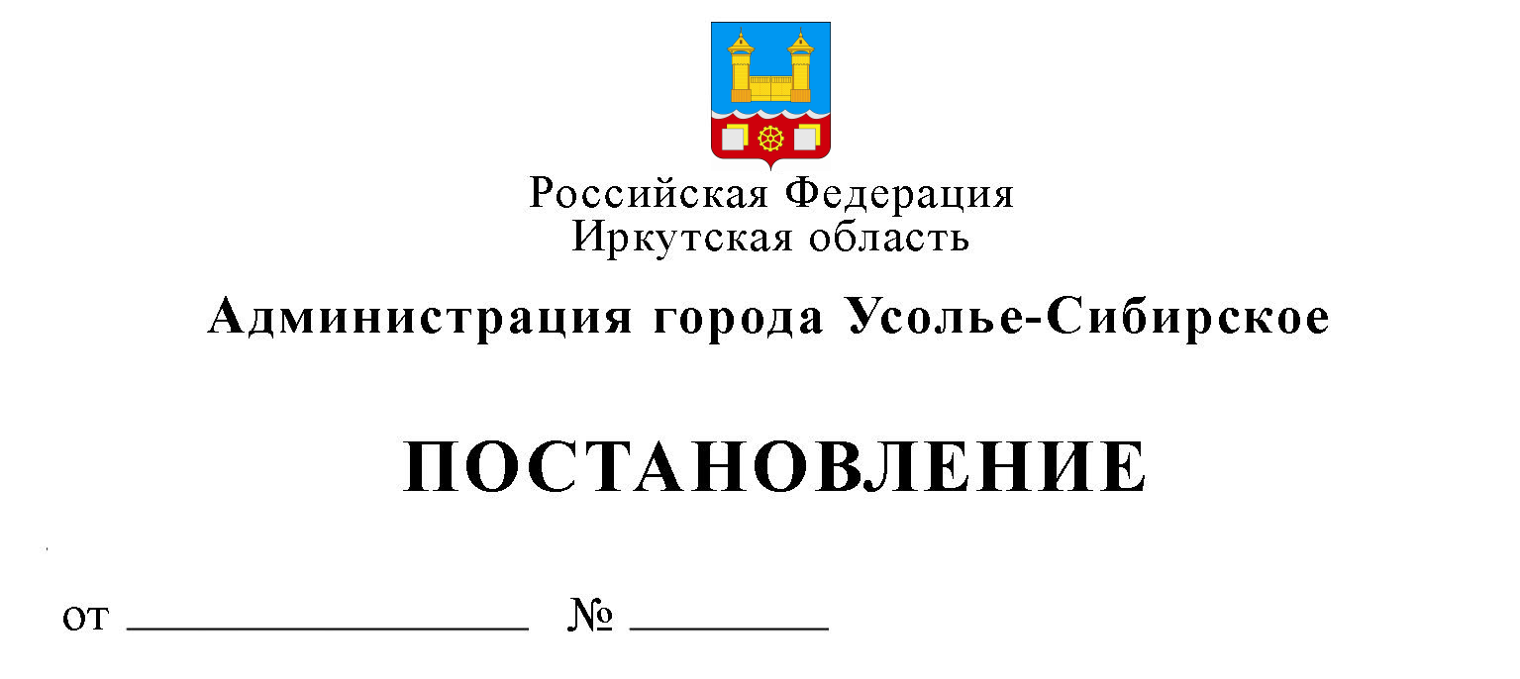

|  |
| --- |
| **О внесении изменений в административный регламент предоставления муниципальной услуги «Заключение договора социального найма жилого помещения, внесение изменений в договор социального найма жилого помещения муниципального жилищного фонда» утвержденный постановлением администрации города Усолье-Сибирское от 06.06.2024 г. № 1708-па** |

В целях повышения качества и доступности результатов исполнения муниципальной услуги «Заключение договора социального найма жилого помещения, внесение изменений в договор социального найма жилого помещения муниципального жилищного фонда», в соответствие с Жилищным кодексом Российской Федерации, Федеральным законом от 27.07.2010 года № 210-ФЗ «Об организации предоставления государственных и муниципальных услуг», постановлением администрации города Усолье-Сибирское от 29.08.2022 г. № 1824-па «Об утверждении порядка разработки и утверждения административных регламентов предоставления муниципальных услуг администрацией города Усолье-Сибирское», руководствуясь статьями 28, 55 Устава муниципального образования «город Усолье-Сибирское», администрация города Усолье-Сибирское

**ПОСТАНОВЛЯЕТ:**

1. Внести в административный регламент предоставления муниципальной услуги «Заключение договора социального найма жилого помещения муниципального жилищного фонда, внесение изменений в договор социального найма жилого помещения муниципального жилищного фонда», утвержденный постановлением администрации города Усолье-Сибирское от 06.06.2024 № 1708-па (далее Регламент), изменения следующего содержания:

1.1 Пункт 1. Регламента изложить в новой редакции:

«1. Административный регламент предоставления муниципальной услуги «Заключение договора социального найма жилого помещения муниципального жилищного фонда, внесение изменений в договор социального найма жилого помещения муниципального жилищного фонда» (далее – административный регламент) разработан в целях определения процедур принятия решения о заключении договора социального найма жилого помещения муниципального жилищного фонда, внесения изменений в договор социального найма жилого помещения муниципального жилищного фонда, для граждан имеющих право пользования жилым помещением на условиях действующего договора социального найма, а также ранее выданного ордера.

1.2 Пункт 45. Регламента изложить в новой редакции:

«45. Уполномоченный орган обеспечивает инвалидам (включая инвалидов, использующих кресла-коляски и собак-проводников):

1) сопровождение инвалидов, имеющих стойкие расстройства функции зрения и самостоятельного передвижения, и оказание им помощи в здании (помещении) уполномоченного органа;

2) допуск в здание уполномоченного органа собаки-проводника при наличии документа, подтверждающего ее специальное обучение и выдаваемого по форме и в порядке, которые определяются федеральным органом исполнительной власти, осуществляющим функции по выработке и реализации государственной политики и нормативно-правовому регулированию в сфере социальной защиты населения;

3) оказание должностными лицами и работниками уполномоченного органа помощи инвалидам в преодолении барьеров, мешающих получению ими услуг наравне с другими лицами;

4) условия для беспрепятственного доступа к зданию (помещению) уполномоченного органа и к предоставленным в нем муниципальным услугам;

5) возможность самостоятельного передвижения по территории, на которой расположено здание (помещение) уполномоченного органа, входа в такие объекты и выхода из них, посадки в транспортное средство и высадки из него, в том числе с использованием кресла-коляски;

6) надлежащее размещение оборудования и носителей информации, необходимых для обеспечения беспрепятственного доступа инвалидов в здание (помещение) уполномоченного органа и к муниципальным услугам с учетом ограничений их жизнедеятельности;

7) дублирование необходимой для инвалидов звуковой и зрительной информации, а также надписей, знаков и иной текстовой и графической информации знаками, выполненными рельефно-точечным шрифтом Брайля, допуск сурдопереводчика и тифлосурдопереводчика.».

В случаях, если здание невозможно полностью приспособить с учетом потребностей инвалидов, уполномоченный орган до его реконструкции или капитального ремонта принимает согласованные с одним из общественных объединений инвалидов, осуществляющих свою деятельность на территории муниципального образования, меры для обеспечения доступа инвалидов к месту предоставления муниципальной услуги либо, когда это возможно, обеспечить предоставление необходимых услуг по месту жительства инвалида или в дистанционном режиме.».

1.3 Пункт 121. Регламента изложить в новой редакции:

«121. Заявитель может обратиться с жалобой, в том числе в следующих случаях:

1) нарушение срока регистрации заявления о предоставлении муниципальной услуги;

2) нарушение срока предоставления муниципальной услуги;

3) требование у заявителя документов или информации либо осуществления действий, представление или осуществление которых не предусмотрено нормативными правовыми актами Российской Федерации, нормативными правовыми актами Иркутской области, муниципальными правовыми актами для предоставления муниципальной услуги;

4) отказ в приеме документов, представление которых предусмотрено нормативными правовыми актами Российской Федерации, нормативными правовыми актами Иркутской области, муниципальными правовыми актами для предоставления муниципальной услуги, у заявителя;

5) отказ в предоставлении муниципальной услуги;

6) затребование платы, не предусмотренной нормативными правовыми актами Российской Федерации, нормативными правовыми актами Иркутской области муниципальными правовыми актами;

7) нарушение срока или порядка выдачи документов по результатам предоставления муниципальной услуги;

8) приостановление предоставления муниципальной услуги по основаниям, не предусмотренным нормативными правовыми актами Российской Федерации, нормативными правовыми актами Иркутской области, муниципальными правовыми актами;

9) требование у заявителя при предоставлении муниципальной услуги документов или информации, отсутствие и (или) недостоверность которых не указывались при первоначальном отказе в предоставлении муниципальной услуги, за исключением случаев, предусмотренных пунктом 4 части 1 статьи 7 Федерального закона от 27.07.2010 г. № 210‑ФЗ «Об организации предоставления государственных и муниципальных услуг».

10) отказ в исправлении допущенных опечаток и ошибок в выданных в результате предоставления муниципальной услуги документах либо нарушение установленного срока таких исправлений.».

1.4 В подпункте 1 пункта 6. Регламента исключить слова: «(далее-уполномоченный орган)».

2. Настоящее постановление вступает в силу со дня его официального опубликования.

3. Опубликовать настоящее постановление в газете «Официальное Усолье» и разместить на официальном сайте администрации города Усолье-Сибирское в информационно-телекоммуникационной сети «Интернет».

4. Контроль за исполнением данного постановления возложить на председателя комитета по управлению муниципальным имуществом администрации города Усолье-Сибирское М.Ш. Суханову.

**Мэр города М.В. Торопкин**

Подготовил: Н.П. Хорошевская

Согласовано:

Председатель комитета по управлению

муниципальным имуществом

администрации города М.Ш. Суханова

Начальник жилищного отдела Е.В. Ус

Начальник юридического отдела

администрации города Е.М. Поцелуйко

|  |  |  |
| --- | --- | --- |
|  |  |  |